说 明 书 摘 要
本发明提出了一种用于GCN推理的新型硬件加速器：C-GCN，包含以下内容：一个新型的社区化算法，用于实现高效的运行时并行图重组，并显著提高片上数据的局部性。一个新的硬件加速器架构，称为C-GCN，它有效地实现了社区化算法，并通过社区化带来的数据局部性，避免了共享邻居之间的冗余聚合。该硬件架构包含两个主要组件：社区探测器和社区使用器。其中社区探测器能够在运行时检测出枢纽节点（即具有高度数的节点），找到它们的邻居，然后以这些邻居节点为起点，迭代地探索和确定社区。社区使用器通过使用枢纽和社区信息，以细粒度流水线的方式实现了聚合和组合操作。本发明通过硬件加速器，实现在线图重组，从而显著提高数据的局部性，减少GCN推理加速过程的冗余计算。

摘 要 附 图
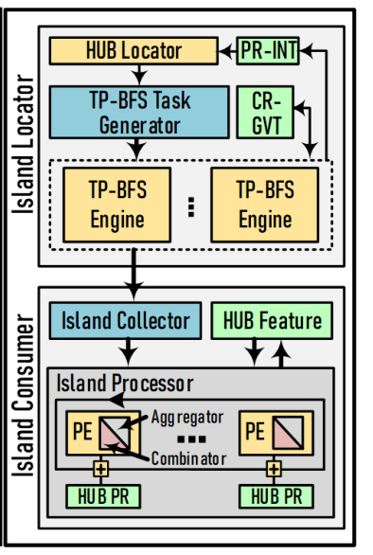

这里的图像会重绘的，知识占个位置
权 利 要 求 书
先空着。
说 明 书
一种大规模行为模拟应用中的负载均衡方法

技术领域
本发明属于大数据处理的图计算技术领域，具体涉及一种图神经网络硬件加速器技术，利用社区探测算法优化图数据结构局部性。
背景技术
图卷积网络（GCNs）成为近年来的研究热点，很多工作提出了专门针对CCN进行优化的硬件加速器。但是现实世界中图具有大尺寸、高稀疏度、数据局部性差，幂律分布等特点，为图卷积网络加速器带来了很多挑战。具体来说图卷积主要分为图聚合、图组合两个步骤，前者是图卷积神经网络的性能瓶颈。图聚合的实现方案有两种：PULL和PUSH。两种方案各有优劣，但是它们都因为邻接矩阵的不规则性，导致在访问特征矩阵或结果矩阵时，数据重用性很差。
针对以上挑战，有不少解决方案尝试通过重构邻接矩阵来改善数据局部性。这些方案都假设输入图在处理的过程中是保持不变的，而实际上现实应用中大部分图都是在时刻更新的。少数已有的解决方案，如Rubik and GraphACT采用在线的方式处理动态图，但是他的图重构开销大到难以接受，且他们基于软件的图重排算法导致了严重的延迟。
发明内容
针对现有技术的以上缺陷或改进需求，本发明提供了一种新颖的硬件加速器C-GCN，其目的在于通过提高数据的局部性，减少GCN推理加速的冗余计算，解决图卷积网络聚合阶段的性能瓶颈问题。
为实现上述目的，本发明包括以下步骤：
- 图社区探测。社区探测器使用不同的阈值来识别枢纽节点，然后使用TP-BSF算法扫描枢纽节点的邻居，然后以这些邻居节点为起点，迭代地探索和定位社区。
- 图社区处理。社区处理器将该社区作为一个小而密集的子图进行处理，获取其节点特征，并进行必要的组合和聚合。
本发明中枢纽节点指图上具有高入/出度的节点，它们是图上的关键节点，作用是作为社区节点与其它社区的联络点。这里的社区指具有强大内部联系，除了与中心节点的联系外没有外部联系的节点群。社区这个概念是有实际的语义的：在一个社会网络图中，社区对应于在同一个研究所工作的人；在一个引文网络中，社区对应于在同一个会议系列中发表的论文。
上述用于图神经网络的硬件加速器的实施步骤如下：
- 图社区探测发现。其主要包括如下子步骤：
  - 探测枢纽节点。该步骤由社区探测器的一个子模块： Hub Dector负责执行。探测模块首先接收变量TH_{tmp}(它是用来区分一个节点是否是枢纽节点的阈值），随后串行比较每个节点，如果节点的度数大于TH_{tmp}，则该节点被确定为枢纽节点，并插入专门的容器hub_buffer中。TH_{tmp}的初始值由用户确定，随着迭代逐轮减小，直至所有节点都被探测完毕。为了加速整个探测枢纽节点的过程，当一个节点的身份（枢纽节点或者普通的社区节点）已经被识别出，就将其从当前的待处理节点集中剔除。
  - 生成BFS任务。该步骤由TP-BFS任务生成器负责处理，TP-BFS是Threshold-based and Parallel Breadth-First Search的简称。TP-BFS任务生成器收到上一步生成的枢纽节点的信息，并通过访问它的邻接矩阵获得枢纽节点的邻居信息，这部分信息会被缓存到一个任务队列task中。
  - 生成社区节点群。该步骤由TP-BFS处理引擎负责处理。TP-BFS处理引擎从任务队列task中读取节点，以这些节点为起点执行TP-BFS算法。该算法会自动追踪：遍历完邻居的节点的数目，以及被访问过的节点的总数目。一旦前者的数目赶上后者的数目，代表已经形成了一个社区群。整个过程中多个TP-BFS处理引擎并行处理，提高了生成社区的效率。

为实现上述目的，按照本发明的一个方面，提供了一种大规模行为模拟应用中的负载均衡方法，是应用在一种负载均衡器中，该负载均衡器用于迁移其所在数据处理器中数据管理器的数据，以实现数据处理器之间的负载均衡，该方法包括以下步骤：
（1）建立两个哈希表，其中一个用于存放块中的所有模拟对象，另一个用于存放域中的所有块信息，并对该哈希表进行初始化；
（2）重复增量计算各域的负载，直到大规模行为模拟应用结束为止，以生成增量计算负载后的域D；本步骤包括以下子步骤：
（2-1）判断是否所有新一轮被处理完的模拟对象都已经被处理过，如果是则进入步骤（2-8）,否则进入步骤（2-2）；
（2-2）获取各域中被处理后的模拟对象O的新位置信息（O_{x}，O_{y}，O_{z}）；
（2-3）根据模拟对象的新位置信息并按照以下公式计算此模拟对象所在块的编号K_{new}：
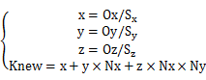
其中N_{x}，N_{y}和N_{z}是用户定义的沿大规模行为模拟应用模拟空间x，y和z轴的块数量，S_{x}、S_{y}和S_{z}是块分别沿x，y和z轴的大小；
（2-4）判断计算所得的块编号K_{new}和被处理后的模拟对象O所在的块编号是否相同，如果不同，则进入步骤（2-5），否则返回步骤（2-1）；
（2-5）将此模拟对象从旧编号为K_{old}的块中取出，并将此模拟对象插入编号为K_{new}的块中，并更新块表中编号为K_{old}和编号为K_{new}的块的模拟对象数信息和模拟对象列表信息；
（2-6）判断编号为K_{old}和编号为K_{new}的块的模拟对象数量变化值是否超过阈值T,如果超过，就进入步骤（2-7），否则返回步骤（2-1）；
（2-7）增量更新编号为K_{old}和编号为K_{new}的块所在域的负载和该域相邻域的负载，然后返回步骤（2-1）；
（2-8）判断是否所有域都已经处理完毕,若是则进入步骤（5），否则进入步骤（2-9）；
（2-9）判断所有增量计算负载后的域D的负载是否大于T_{max}，如果是，则进入步骤（3），否则进入步骤（2-10）；
（2-10）判断所有增量计算负载后的域D的负载是否小于T_{min}，如果是，则进入步骤（4），否则返回步骤（2-8）；
（3）对域D进行划分以生成域集合D_{set}，其中划分后的域集合D_{set}中每一个域D2的负载均为T1，且其中的块都是相互连接的；本步骤包括以下子步骤：
（3-1）新建一个域D2, 从域D的边缘取出一块负载小于T1的块P1，并将其插入域D2；
（3-2）获取域D中所有与块P1相连接的块集合P_{set}；
（3-3）从块集合P_{set}中取出块P2；
（3-4）判断块P2插入域D2后，D2的负载是否少于T1,如果是，则进入步骤（3-5），否则进入步骤（3-7）；
（3-5）将块P2插入D2，并更新D2的负载；
（3-6）获取D中与P2相邻的块集合，并将其并入集合P_{set}，然后返回步骤（3-3）；
（3-7）将D2插入结果域集合D_{set}；
（3-8）判断D的负载是否仍然大于T_{max}，如果是，则返回步骤（3-1），否则返回步骤（2-8）；
（4）将域D和其在划分后的域集合D_{set}中的相邻域进行合并，其中合并后的域D的负载为T1，且域D中的块都是相互连接的；
（5）执行各数据处理器之间的域调度，实现数据处理器的负载均衡，其中同一个数据处理器的各个域相互连接。
（6）通知任务执行器开始大规模行为模拟应用新一轮的执行；
（7）判断大规模行为模拟程序新一轮计算是否结束，如果是，则进入步骤（8），否则返回步骤（7）；
（8）判断大规模行为模拟程序是否已经达到用户定义的结束条件，如果是，则结束负载均衡器的运行，否则返回步骤（2）。
优选地，步骤（1）包括以下子步骤：
（1-1）建立一个块表和一个域表，其中块表用于存放块中的所有模拟对象，每一表项对应一个数据组，且包括四个列项：第一个列项用于存储块的键值，第二个列项为一个链表，用于存储块的相邻块的键值，第三个列项用于存储块中的模拟对象数，第四个列项为一个链表，用于存储块中的所有模拟对象信息，域表用于存放域中的所有块信息，每一表项也对应一个数据组，并包括四个列项：第一个列项用于存储域的键值，第二个列项用于存储域的负载，第三个列项用于存储域的相邻域信息，第四个列项为一个链表，用于存储域中包含的所有块的键值；
（1-2）将大规模行为模拟应用的整个模拟空间划分为固定大小的块，将所有块的信息填写入块表中，并将所有块平均分配给多个域；
（1-3）初始化所有域的负载：
（1-4）通知任务执行器开始大规模行为模拟应用的执行。
优选地，步骤（1-3）是采用以下公式：
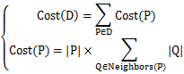，
其中Cost（D）和Cost（P）分别表示域D的负载和包含域D中的块P的负载，而|P|和|Q|分别表示块P和块Q所包含的模拟对象数量， Neighbors（P）表示块P的相邻块集合。
优选地，步骤（2-7）是采用以下公式：
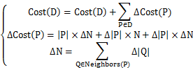，
其中Δ表示对应变量的差值。
优选地，步骤（4）包括以下子步骤：
（4-1）获取域D的第一个相邻域D1；
（4-2）判断域D1与域D是否在同一个数据处理器，并且它们的负载之和小于阈值T1，如果是，则进入步骤 (4-3)，否则进入步骤（4-4）；
（4-3）将域D1合并到域D中，并更新域D的负载，然后进入步骤（4-4）；
（4-4）获取D的下一个相邻域D1；
（4-5）判断D1是否为空，如果是，则返回步骤（2-8），否则进入步骤（4-2）。
优选地，步骤（5）包括以下子步骤：
（5-1）判断目前的数据处理器的负载是否超过阈值Tt，如果是，进入步骤（5-2），否则进入步骤（6）；
（5-2）获取目前数据处理器的一个域D；
（5-3）获取与域D相邻的所有域所在的数据处理器集合W；
（5-4）取出W中负载最小的数据处理器w1；
（5-5）判断将域D迁移到数据处理器w1后的负载是否小于Tt，如果是，则进入步骤（5-6），否则进入步骤（5-7）；
（5-6）将域D迁移到数据处理器w1上，然后进入步骤（5-1）；
（5-7）获取所有数据处理器上负载最小的数据处理器WL，将域D迁移到该数据处理器WL上，并进入步骤（5-1）。
总体而言，通过本发明所构思的以上技术方案与现有技术相比，能够取得下列有益效果：
1、负载均衡，集群利用率高，程序运行速度快：由于步骤（2）能够解决任务负载计算不准确的问题，步骤（3）和步骤（4）能够划分/合并负载极度过大/过小的任务解决负载极度不均衡的问题，步骤（5）能够进行数据处理器之间负载不均衡问题，因此本方法能够消除大规模行为模拟应用中的负载不均衡，提高大规模集群系统的资源利用率，加快模拟程序的速度。
2、运行时开销少：由于步骤（2）能够增量的获取每一个任务的负载解决所有任务负载每次都要重新计算带来的开销问题，步骤（3-5）只需增量划分/合并负载极度过大/过小的任务并且只需要迁移任务数量过多节点上的部分任务到任务数量过少的节点上解决模拟空间每次都需要重新划分和前后两次划分结果极不相同带来的大量数据迁移的开销问题，因此本方法的开销极少。
附图说明
图1是本发明大规模行为模拟应用中的负载均衡方法的应用环境图。
图2是本发明大规模行为模拟应用中的负载均衡方法的流程图。
图3是本发明方法中步骤（3）的细化流程图。
图4是本发明方法中步骤（4）的细化流程图。
具体实施方式
为了使本发明的目的、技术方案及优点更加清楚明白，以下结合附图及实施例，对本发明进行进一步详细说明。应当理解，此处所描述的具体实施例仅仅用以解释本发明，并不用于限定本发明。此外，下面所描述的本发明各个实施方式中所涉及到的技术特征只要彼此之间未构成冲突就可以相互组合。
本发明的总体思路在于，提出了一种增量的负载均衡算法，它能通过有效实时评估每个域（每一个域由对应的一个任务进行处理）的负载，在以前划分结果的基础上进行自动域划分和合并，有效保证每个域的负载大致一样。每当新的一轮模拟计算开始时，当某个域的负载超过最高阈值时就进行划分； 当某个域的负载低于最低阈值时，就将它和其相邻域进行合并，减少域的数量，最后在数据处理器之间进行域调度，保证每个数据处理器之间的负载均衡，从而有效消除大规模模拟应用中群组迁移带来的严重的负载不均衡，提高大规模集群的利用率，加快模拟程序运行速度。
如图1所示，本发明大规模行为模拟应用中的负载均衡方法是应用在一种支持程序运行的系统（简称运行时系统）中，该系统包括任务管理器和数据处理器，其中任务管理器用于管理数据处理器的初始化和结束，数据处理器用于处理分配给它的数据，并包括本发明的负载均衡器、数据管理器以及任务执行器，负载均衡器用于均衡各数据处理器之间的负载，数据管理器用于管理分配给其所属的数据处理器的数据，任务执行器用于执行用户程序来处理数据管理器所管理的数据。
如图2所示，本发明大规模行为模拟应用中的负载均衡方法是应用在一种负载均衡器中，该负载均衡器用于迁移其所在数据处理器中数据管理器的数据，以实现数据处理器之间的负载均衡，该方法包括以下步骤：
（1）建立两个哈希表，其中一个用于存放块中的所有模拟对象，另一个用于存放域中的所有块信息，并对该哈希表进行初始化，本步骤包括以下子步骤：
（1-1）建立一个块表和一个域表。块表用于存放块中的所有模拟对象，每一表项对应一个数据组，且包括四个列项：第一个列项用于存储块的键值，第二个列项为一个链表，用于存储块的相邻块的键值，第三个列项用于存储块中的模拟对象数，第四个列项为一个链表，用于存储块中的所有模拟对象信息，其具体如表1所示。
块键值 | 相邻块键值 | 模拟对象数 | 包含的模拟对象信息
表1
域表用于存放域中的所有块信息，每一表项也对应一个数据组，并包括四个列项：第一个列项用于存储域的键值，第二个列项用于存储域的负载，第三个列项用于存储域的相邻域信息（包括相邻域的键值、所在数据处理器号和负载），第四个列项为一个链表，用于存储域中包含的所有块的键值，其具体如表2所示；
域键值 | 域负载 | 相邻域信息 | 包含的块键值
表2
本子步骤的优点在于，通过建立哈希表，能够有利于块和域的快速查找、插入和更新。
（1-2）将大规模行为模拟应用的整个模拟空间划分为固定大小的块，将所有块的信息填写入块表中，并将所有块平均分配给多个域；域的数量和用户定义的任务数相等，块的数量是由用户指定；
（1-3）根据以下公式初始化所有域的负载：
，
其中Cost（D）和Cost（P）分别表示域D的负载和包含域D中的块P的负载，而|P|和|Q|分别表示块P和块Q所包含的模拟对象数量，这两个值可以通过查询块表获得，其中Neighbors（P）表示块P的相邻块集合，此值也可以通过查询块表获得。
（1-4）通知任务执行器开始大规模行为模拟应用的执行；
本步骤的优点在于，能够知道每一轮模拟计算完成后模型对象们所处的新的块的位置。
（2）重复增量计算各域的负载，直到大规模行为模拟应用结束为止，以生成增量计算负载后的域D；本步骤包括以下子步骤：
（2-1）判断是否所有新一轮被处理完的模拟对象都已经被处理过，如果是则进入步骤（2-8）,否则进入步骤（2-2）；
（2-2）获取各域中被处理后的模拟对象O的新位置信息（O_{x}，O_{y}，O_{z}）；
（2-3）根据模拟对象的新位置信息并按照以下公式计算此模拟对象所在块的编号K_{new}：
其中N_{x}，N_{y}和N_{z}是用户定义的沿大规模行为模拟应用模拟空间x，y和z轴的块数量，而S_{x}，S_{y}和S_{z}是块分别沿x，y和z轴的大小，即每一个块是S_{x}×S_{y}×S_{z}大小。显然S_{x}，S_{y}和S_{z}可以通过将模拟空间沿x，y和z轴的大小分别除以块数量N_{x}，N_{y}和N_{z}获得；
（2-4）判断计算所得的块编号K_{new}和被处理后的模拟对象O所在的块编号是否相同，即判断模拟对象O是否在块之间进行了迁移。如果不同，则进入步骤（2-5），否则返回步骤（2-1）；
（2-5）将此模拟对象从旧编号为K_{old}的块中取出，并将此模拟对象插入编号为K_{new}的块中，并更新块表中编号为K_{old}和编号为K_{new}的块的模拟对象数信息和模拟对象列表信息；
（2-6）判断编号为K_{old}和编号为K_{new}的块的模拟对象数量变化值是否超过阈值T（其中T为大于等于1的正整数，一般设定为T大于等于50）,如果超过，就进入步骤（2-7），否则返回步骤（2-1）；
本子步骤的优点在于能避免无效的计算,这是由于少量的模拟对象数变化对负载不均衡程度影响极少；
（2-7）根据以下公式增量更新编号为K_{old}和编号为K_{new}的块所在域的负载和该域相邻域的负载，然后返回步骤（2-1），
其中Δ表示对应变量的差值，即表示Cost(P)的差值，表示表示N的差值，表示P的差值，表示Q的差值，此子步骤的优点在于避免大量负载重新计算带来的开销；
（2-8）判断是否所有域都已经处理完毕,若是则进入步骤（5），否则进入步骤（2-9）；
（2-9）判断所有增量计算负载后的域D的负载是否大于T_{max}（其中T_{max}是大于等于1的正整数,一般设置为T_{max}大于等于4），如果是，则进入步骤（3），否则进入步骤（2-10）；
（2-10）判断所有增量计算负载后的域D的负载是否小于T_{min}（其中T_{min}取值范围为0<T_{min}≤1,一般设置为0<T_{min}≤1/4），如果是，则进入步骤（4），否则返回步骤（2-8）；
本步骤（2）的优点在于增量的计算每一个域的负载，不需要在每一轮模拟计算时重新计算所有域的负载，从而可以有效的精确获得每个域的负载。
（3）对域D进行划分以生成域集合D_{set}，其中划分后的域集合D_{set}中每一个域D2的负载均为T1（其中T1为大于等于1的正整数），且其中的块都是相互连接的。
本步骤的优点在于只需要划分负载极大的域，使得前后两次划分结果基本一致，从而减少步骤（5）的数据迁移量，并且能够保证同一个域中的所有块相互连接，从而更好的利用行为模拟应用中天然存在的数据局部性。
如图3所示，本步骤具体包括以下子步骤：
（3-1）新建一个域D2, 从域D的边缘取出一块负载小于T1的块P1，并将其插入域D2；
（3-2）获取域D中所有与块P1相连接的块集合P_{set}；
（3-3）从块集合P_{set}中取出块P2；
（3-4）判断块P2插入域D2后，D2的负载是否少于T1,如果是，则进入步骤（3-5），否则进入步骤（3-7）；
（3-5）将块P2插入D2，并更新D2的负载；
（3-6）获取D中与P2相邻的块集合，并将其并入集合P_{set}，然后返回步骤（3-3）；
（3-7）将D2插入结果域集合D_{set}；
（3-8）判断D的负载是否仍然大于T_{max}，如果是，则返回步骤（3-1），否则返回步骤（2-8）；
（4）将域D和其在划分后的域集合D_{set}中的相邻域进行合并，其中合并后的域D的负载为T1，且域D中的块都是相互连接的。
本步骤的优点在于只需要合并负载极小的域，使得前后两次划分结果基本一致，从而减少步骤(5)时的数据迁移量，并且能够保证同一个域中的所有块相互连接，从而更好的利用行为模拟应用中天然存在的数据局部性。
如图4所示，本步骤包括以下子步骤：
（4-1）获取域D的第一个相邻域D1；
（4-2）判断域D1与域D是否在同一个数据处理器，并且它们的负载之和小于阈值T1，如果是，则进入步骤 (4-3)，否则进入步骤（4-4）；
（4-3）将域D1合并到域D中，并更新域D的负载，然后进入步骤（4-4）；
（4-4）获取D的下一个相邻域D1；
（4-5）判断D1是否为空，如果是，则返回步骤（2-8），否则进入步骤（4-2）；
（5）执行各数据处理器之间的域调度，实现数据处理器的负载均衡，其中同一个数据处理器的各个域相互连接。
本步骤的优点在于能够尽量保证同一个数据处理器处理的域们相互邻接，从而更好的利用行为模拟应用中天然存在的数据局部性。
本步骤具体包括以下子步骤：
（5-1）判断目前的数据处理器的负载是否超过阈值Tt（其中Tt为用户定义的任务数除以数据处理器数，其取值为大于等于8），如果是，进入步骤（5-2），否则进入步骤（6）；
（5-2）获取目前数据处理器的一个域D；
（5-3）获取与域D相邻的所有域所在的数据处理器集合W；
（5-4）取出W中负载最小的数据处理器w1；
（5-5）判断将域D迁移到数据处理器w1后的负载是否小于Tt，如果是，则进入步骤（5-6），否则进入步骤（5-7）；
（5-6）将域D迁移到数据处理器w1上，然后进入步骤（5-1）；
（5-7）获取所有数据处理器上负载最小的数据处理器WL，将域D迁移到该数据处理器WL上，并进入步骤（5-1）；
（6）通知任务执行器开始大规模行为模拟应用新一轮的执行；
（7）判断大规模行为模拟程序新一轮计算是否结束，如果是，则进入步骤（8），否则返回步骤（7）；
（8）判断大规模行为模拟程序是否已经达到用户定义的结束条件，如果是，则结束负载均衡器的运行，否则返回步骤（2）；具体而言，用户定义的结束条件可以为反复计算的轮数。
本领域的技术人员容易理解，以上所述仅为本发明的较佳实施例而已，并不用以限制本发明，凡在本发明的精神和原则之内所作的任何修改、等同替换和改进等，均应包含在本发明的保护范围之内。
说 明 书 附 图

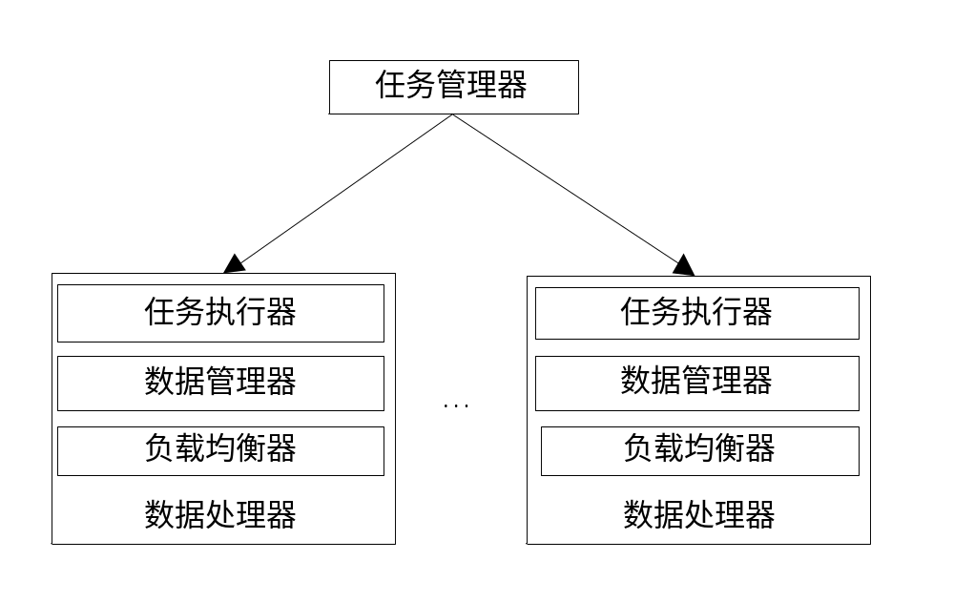
图1

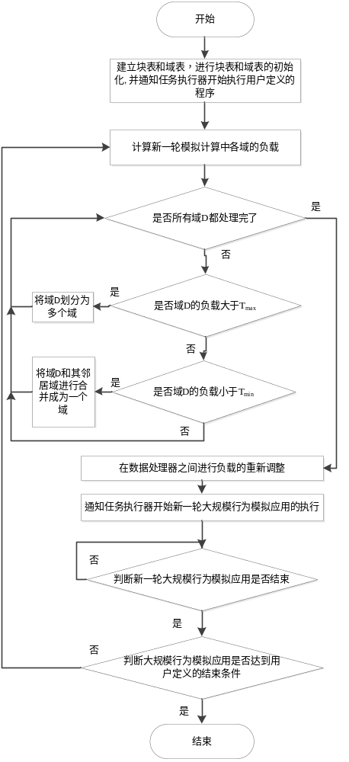
图2
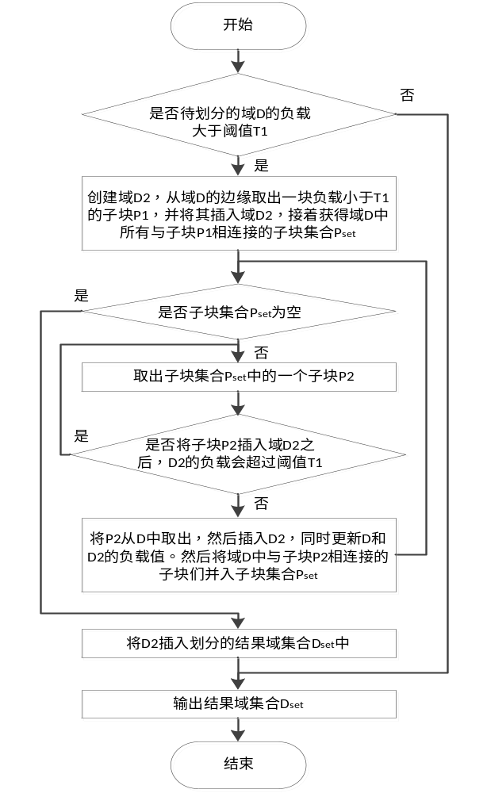
图3

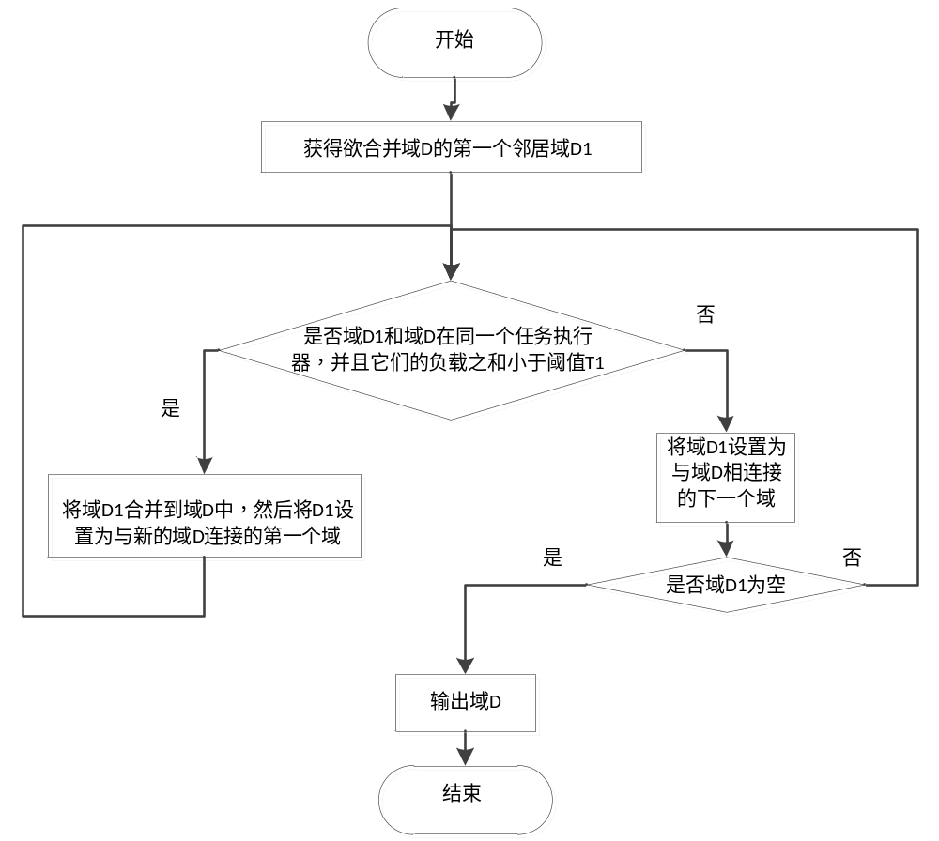
图4

